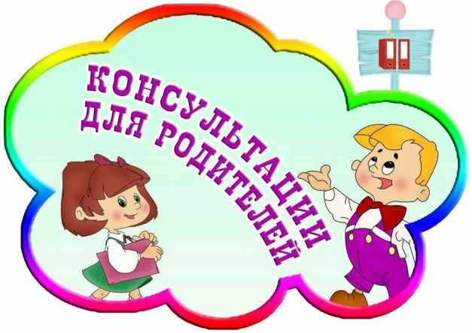

Использование нейроигр в логопедической работе

с детьми младшего школьного возраста с умственной отсталостью (интеллектуальными нарушениями).
Целенаправленное системное логопедическое и динамичное воздействие, направленное на коррекцию нарушений речевого развития у детей с тяжелыми нарушениями речи, с использованием инновационных технологий позволяет значительно повысить эффективность коррекционно-образовательного процесса. С этой целью в работе с детьми дошкольного возраста с тяжелыми нарушениями речи, в коррекционно-развивающем процессе используются инновационные технологии такие как нейроигры и нейроупражнения.
Нейроигры - это различные телесно-ориентированные упражнения, которые позволяют через тело воздействовать на мозговые структуры. Включение нейроигр и упражнений на занятия учителя-логопеда становятся перспективным средством коррекционно-развивающей работы с детьми дошкольного возраста с ТНР. Использование нейроигр позволяет, с одной стороны повысить эффективность коррекционно-образовательного процесса, с другой - в большей степени применить индивидуальный подход в процессе обучения.
Основная цель применения нейрогимнастики с детьми с речевыми нарушениями - это активизация развития речи у детей. Для достижения этой цели поставлены следующие задачи:
- Стимулировать речевую активность детей;
- Развивать слухоречевое внимание детей;
- Развить нейродинамические процессы головного мозга, отвечающие за речь ребёнка;
- Развивать познавательные процессы (внимание, память, мышление).
Упражнения, которые улучшают возможности приема и переработки информации
(движения перекрестного характера, направленные на развитие мозолистого тела головного мозга).

- «Перекрёстные шаги». Пройти по болоту, высоко поднимая ноги. Дети проходят по тропинке делая разнонаправленные движения: локтем левой руки касаясь колена правой ноги и наоборот.
- «Хлопни, топни». Прохлопать и протопать столько раз, сколько звуков услышит ребёнок.
- «Волшебная песочница» Автоматизация звука в прямых и обратных слогах. Ребёнок, произнося слоги, проводит дорожку левой рукой в обратных слогах, правой рукой в прямых слогах.
- «Волшебные палочки» Ребёнок поочерёдно повторяет слова, изображённые на картинках, показывая на неё соответствующей палочкой (на картинку со звуком [Ж] - зелёной палочкой, на картинку со звуком [Ш] розовой палочкой).
Упражнения, улучшающие контроль и регулирование деятельности
(ритмичное изменение положений рук).
- «Кольцо». По очереди в медленном темпе, когда начинает получаться более быстро перебирать пальцами обеих рук, соединяя их в кольцо с большим пальцем. Правая рука - от указательного пальца к мизинцу, а левая - от мизинца к указательному при этом проговаривая звуки, слоги или слова для автоматизации звуков. Упражнение повторять в прямом порядке и в обратном.
- «Жаба». Руки положить на стол или на колени. Одна рука сжата в кулак, ладонь другой руки лежит на плоскости стола или на коленях. Задание: одновременно и целенаправленно изменять положения рук при этом проговаривая звуки, слоги или слова для автоматизации звуков.

- «Червячок в яблочке» Дети показывают два кулачка (яблочки), на правом кулачке выставляют большой палец вверх (это червячок), затем по хлопку меняют, теперь на левом кулачке большой палец выставляют вверх, а на правом убирают. Нельзя. Чтобы два червячка встретились. Используем речевой материал для автоматизации какого-либо звука: червяк дорогу сверху вниз в огромном яблоке прогрыз.
- «Кулачок - ладошка» Дети показывают руками печку: правая рука согнута в локте перед собой, на уровне груди, ладонь расправлена. Левая рука согнута в локте и поднята вверх, перпендикулярно правой руке, ладонь сжимаем в кулак. По хлопку меняем руки. На верху всегда должен быть кулачок, а внизу - ладошка. Упражнение сопровождаем стихотвореньем: На поляне большой Стоит печка с трубой.

- «Зеркальное рисование». Способствует синхронизации работы полушарий, восприятию информации, улучшает запоминание информации. Исходное положение: на доске или на чистом листке бумаги, взяв в обе руки по карандашу или фломастеру, одновременно рисовать зеркально-симметричные рисунки, буквы при этом проговаривая звуки, слоги или слова для автоматизации звуков.
- «Молоток-пила» (упражнение выполняется либо на столе, либо на коленях) Левой рукой как бы пилим пилой, правой в это же время «забиваем молотком гвозди» при этом проговаривая звуки, слоги или слова для автоматизации звуков. Упражнения закрепляет воспитатель на индивидуальных занятиях в вечернее время.
Регулярное использование нейроигр в логопедической работе оказывает положительное влияние на коррекционный процесс обучения, развитие интеллекта и улучшает состояние физического, психического, эмоционального здоровья и социальной адаптации детей, снижает утомляемость, повышает способность к произвольному контролю, что в свою очередь, способствует коррекции недостатков развития дошкольников с ТНР.

